附件2

培黎工坊标识(例)
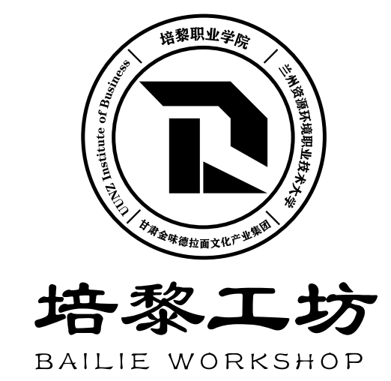
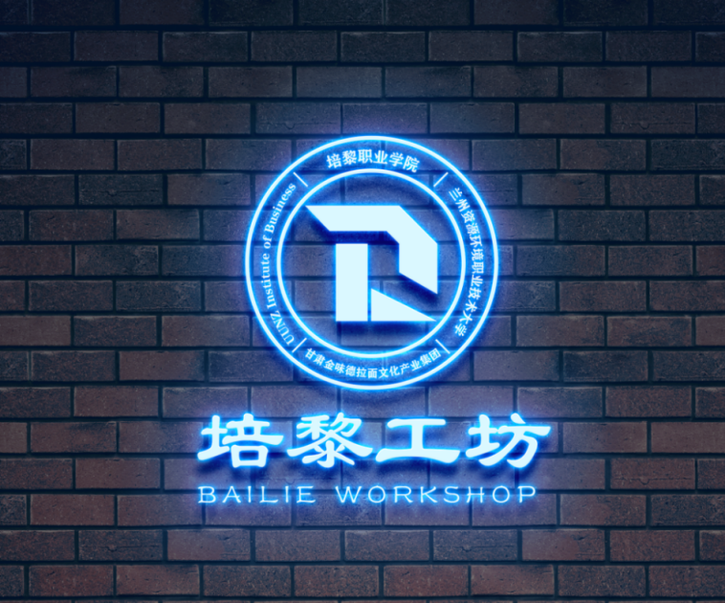
“培黎工坊”标识整体形象呈圆形，象征着完整、团结和无限,标识内部为汉字“工”的形变，拆分后为中文“培黎”首字母大写P和L,学校名称和中外共建单位名称环形分布周围。
从图形结构看，上半部分由一系列相互衔接的梯形元素构成，象征着甘肃省内各大高校紧密合作、团结协作，体现了教育资源的高度整合与共享。下半部分融合了三角形和矩形两种图形，三角形似高速动车组的车头形状，象征着甘肃省在高精尖科技领域以及职业教育方面的发展速度，体现了“技能甘肃”的卓越成就与创新实力。矩形元素形似如意，寓意通过“丝绸之路”，将中国的传统技艺和丰富多彩的陇原文化广泛传播，彰显了文化的传承与交融。三角形和矩形元素的巧妙组合紧扣路易·艾黎“手脑并用，创造分析”职业教育思想，通过“中文+职业技能”培训，不断创造突破自我，探索最具地域特色的文化技艺，创新创业服务当地经济发展。

